|  |  |  |
| --- | --- | --- |
| Лабораторная работа №2 Логическое проектирование базы данных | Ф.И.О. | Миронов Д.С. |
| Группа | ИВТ-261 |
| Преподаватель | Соколов А.А. |
| Дата сдачи |  |

Ход выполнения работы

1. ER диаграмма

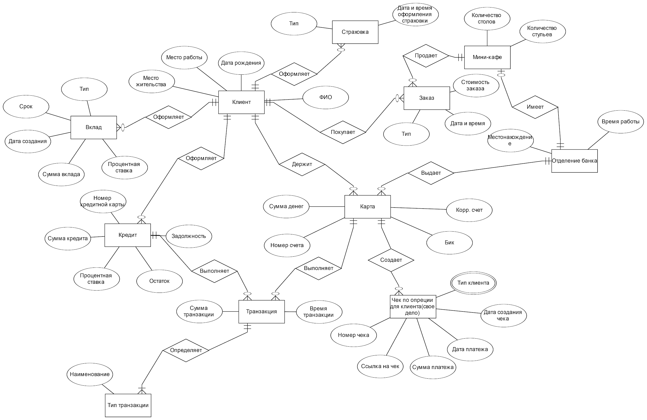

2. по своей ER-диаграмме построить реляционную схему

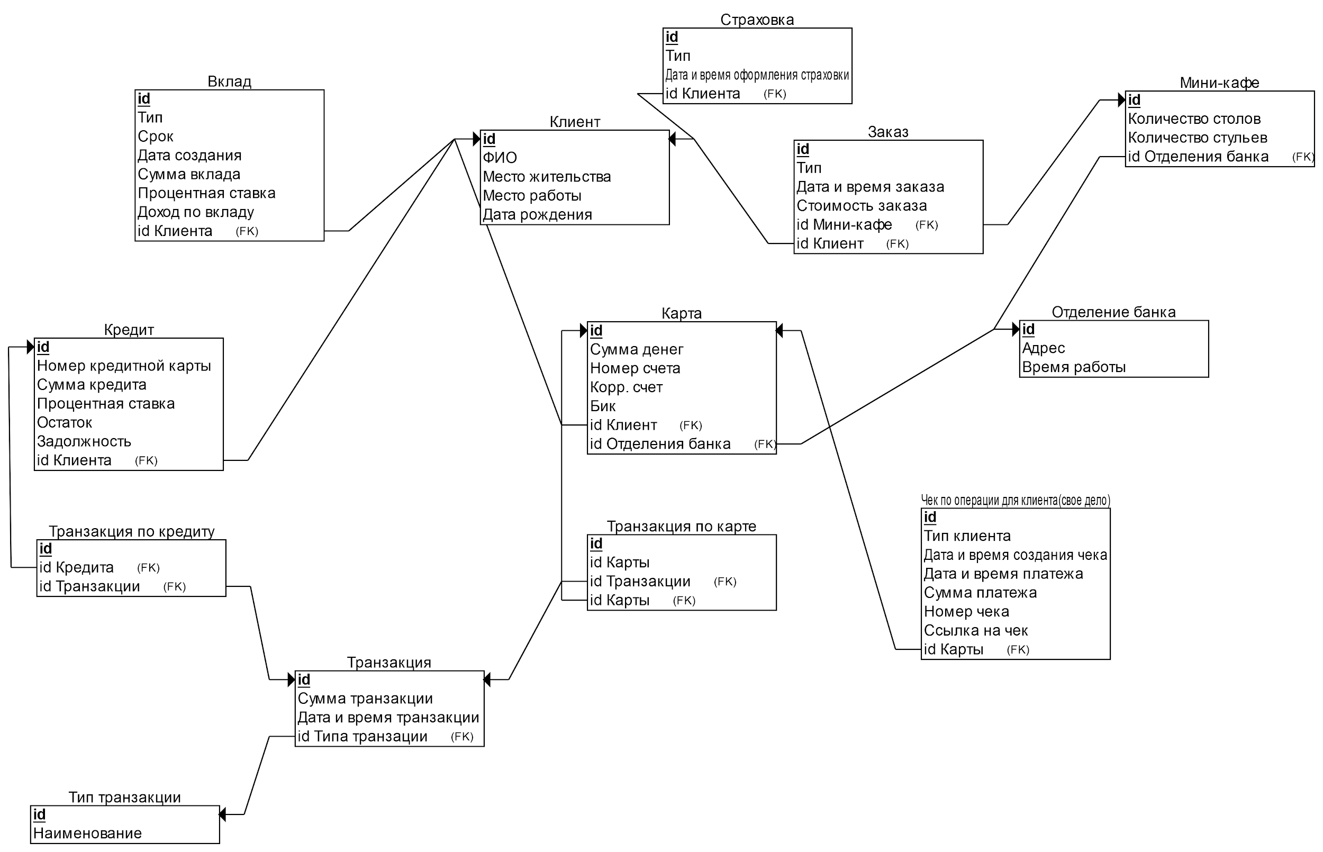

3. придумать данные и привести примеры хотя бы 2 экземпляров каждой из таблиц

|  |  |  |  |
| --- | --- | --- | --- |
| Клиент | 1 вариант | 2 вариант | мод |
| id | 101 | 110 | 911 |
| ФИО | Жмышенко Валерий Альбертович | Эстетиков Денис Степанович | Иванов Иван Иванович |
| Место жительства | г. Геленджик, ул. Горная, д. 1, кв. 1 | г. Самара, ул. Ленина, д. 3, кв. 31 | г. Волгоград, ул. Таращанцев, д.3, кв. 22 |
| Место работы | Безработный | ООО "Газпром" | Студент |
| Дата рождения | 17.03.1967 | 22.01.2000 | 21.12.2001 |

|  |  |  |
| --- | --- | --- |
| Вклад | 1 вариант | 2 вариант |
| id | 12 | 93 |
| Тип | Вклад Дополнительный процент | Вклад Сохраняй |
| Срок | До 17 марта 2023 | До 1 апреля 2022 |
| Дата создания | 17 марта 2021 | 1 апреля 2021 |
| Сумма вклада | 300000 | 400000 |
| Процентная ставка | 4,50% | 3,56% |
| Доход по вкладу | 27 000 | 14 226,76 |
| id Клиента | 101 | 110 |

|  |  |  |
| --- | --- | --- |
| Кредит | 1 вариант | 2 вариант |
| id | 13 | 21 |
| Номер кредит. карты | 1234 5678 9101 1121 | 1234 2345 3456 4567 |
| Сумма кредита | 50000 | 150000 |
| Процентная ставка | 5% | 3% |
| Остаток | 50000 | 50000 |
| Задолжность | 0 | 1500 |
| id Клиента | 101 | 110 |

|  |  |  |  |
| --- | --- | --- | --- |
| Страховка | 1 вариант | 2 вариант | Мод |
| id | 123 | 1231 | 909 |
| Тип | Страховка кота | Страховка дома | Страховка машины |
| Дата и время о.с. | 30.01.2021 15-00 | 19.08.2005 15-12 | 03.30.2021 12-32 |
| id Клиента | 101 | 110 | 911 |

|  |  |  |  |
| --- | --- | --- | --- |
| Карта | 1 вариант | 2 вариант | мод |
| id | 45 | 65 | 967 |
| Номер счета | 1234567891011121 | 1234234534564567 | 7674234534564567 |
| Сумма денег | 2500 | 113377 | 3231 |
| Корр. счет | 12323213 | 13213213 | 35342532 |
| Бик | 21321321 | 12312321 | 43545534 |
| id Клиента | 101 | 110 | 911 |
| id Отделения банка | 213 | 808 | 789 |

|  |  |  |  |
| --- | --- | --- | --- |
| Транзакция | 1 вариант | 2 вариант | мод |
| id | 21 | 212 | 478 |
| Сумма транзакции | 1500 | 1313 | 1232 |
| Дата и время транзакции | 02.02.2021 15-45 | 03.03.2013 13-41 | 13.03.2013 14-41 |
| id Типа транзакции | 788 | 780 | 789 |

|  |  |  |  |
| --- | --- | --- | --- |
| Транзакция по карте | 1 вариант | 2 вариант | мод |
| id | 666 |  | 669 |
| id Карты | 45 |  | 967 |
| id Транзакции | 799 |  | 789 |

|  |  |  |  |
| --- | --- | --- | --- |
| Транзация по кредиту | 1 вариант | 2 вариант | мод |
| id |  | 667 |  |
| id Кредита |  | 65 |  |
| id Транзакции |  | 780 |  |

|  |  |  |  |
| --- | --- | --- | --- |
| Тип транзакции | 1 вариант | 2 вариант | мод |
| Наименование | Перевод | Оплата | Снятие средств |
| id Типа Транзакции | 27513 | 13421 | 789 |

|  |  |  |
| --- | --- | --- |
| Чек по операции для клиента (свое дело) | 1 вариант | 2 вариант |
| id | 321 | 323 |
| Тип клиента | Физическое лицо | Юрридическое лицо |
| Дата и время соз.ч. | 02.20.2021 15-33 | 11.20.2020 16-18 |
| Дата и время плат. | 02.20.2021 16-33 | 12.20.2020 13-00 |
| Сумма платежа | 1616 | 2323 |
| Номер чека | 289631 | 231648 |
| Ссылка на чек | link | link |
| id Карты | 45 | 65 |

|  |  |  |  |
| --- | --- | --- | --- |
| Отделение банка | 1 вариант | 2 вариант | мод |
| id | 213 | 808 | 789 |
| Адрес | г. Волгоград, ул. Еременко, д.32 | г. Москва, ул. Ленина, д. 2 | г. Москва, ул. Ленина, д. 2 |
| Время работы | 08-00:23-00 | 00:00-23:59 | 09-00:20:00 |

|  |  |  |
| --- | --- | --- |
| Мини-кафе | 1 вариант | 2 вариант |
| id | 213 | 214 |
| Количество столов | 3 | 2 |
| Количество стульев | 2 | 1 |
| id Отделения банка | 213 | 808 |

|  |  |  |
| --- | --- | --- |
| Заказ | 1 вариант | 2 вариант |
| id | 213 | 321 |
| Тип | Покупка товара | Покупка товара |
| Дата и время заказа | 02.20.2021 15-33 | 11.20.2020 16-18 |
| Стоимость заказа | 200 | 150 |
| id Мини-кафе | 213 | 214 |
| id Клиента | 101 | 110 |